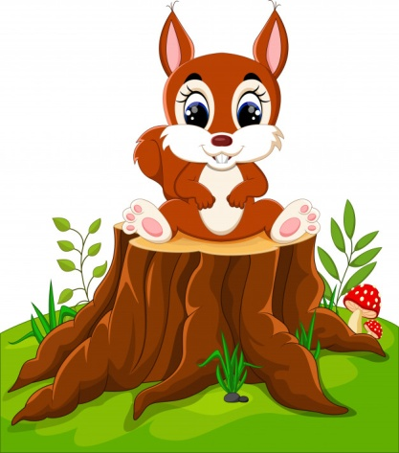
15.06.2020- poniedziałek
DZIEŃ DOBRY WIEWIÓRECZKI!
Dzisiejszy temat: Kolory lata
- Zachęcam do wykonania ćwiczeń porannych:
„Jak poprawić swój refleks”
odsyłam do linku:
https://www.youtube.com/watch?v=xwg00DYhucw

„Marsz na piętach”- zabawa uspakajająca.
Dziecko maszeruje na piętach po obwodzie koła narysowanego taśmą malarską.

- „Gumowe jajko”- zachęcam do wykonania eksperymentu
odsyłam do linku:

https://www.youtube.com/watch?v=8ywdW2eRyTE

- „Po łące biega lato”- słuchanie piosenki i rozmowa na temat jej treści.
Rozmowa z dzieckiem:
Jaką mamy porę roku?
Jaki zauważyłaś/eś zmiany w przyrodzie?”
Czy wiesz jakie zmiany zachodzą latem w parku, lesie i na polu?

Posłuchaj uważnie piosenki i zastanów się w jakim miejscu zgodnie z piosenką można spotkać lato!
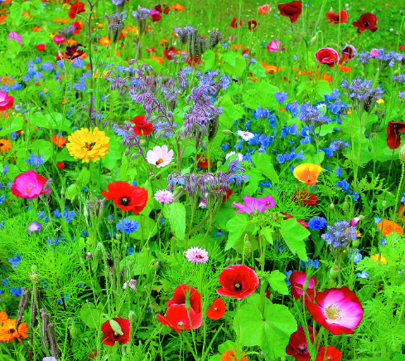
Po łące biega lato
uwija się jak bąk.
„Dzień dobry” mówi kwiatom
i pieści każdy pąk.
Ref.:
Kto chce się z latem spotkać,
niech idzie z nami tam.
Rumianek i stokrotka
pokażą drogę nam.
Pomaga lato pszczołom,
na kwiatach też się zna.
Uśmiecha się wesoło
i w berka z wiatrem gra!
Ref.:
Kto chce się z latem spotkać…
Gdy lato jest zmęczone,
w szałasie sobie śpi
I we śnie gra w zielone,
bo łąka mu się śni.
Ref.:
Kto chce się z latem spotkać…

Piosenka znajduje się w poniższych linkach- wersja do wyboru:
https://www.youtube.com/watch?v=QHR9URbvf_E
https://www.youtube.com/watch?v=ADOBtxxWmBY

Pytanie po wysłuchaniu piosenki:
Gdzie można spotkać lato?

- Piosenki o tematyce lata do posłuchanie
Odsyłam do linków:
https://www.youtube.com/watch?v=hPfioB70WC0
https://www.youtube.com/watch?v=6fh_Ioz9Gn8

- Zachęcam do nauki wybranej przez dziecko piosenki
na zakończenie roku szkolnego:
odsyłam do linków:
https://www.youtube.com/watch?v=qmvipCo922w&list=RDqmvipCo922w&start_radio=1

https://www.youtube.com/watch?v=4ba9aVhV88M&list=RDqmvipCo922w&index=2

- „Obrazy lata”- ćwiczenie spostrzegawczości.
dziecko szuka w dostępnych domowych gazetach i wycina wszystkie obrazki, które kojarzą mu się z latem. Następnie pisze na kartce wyraz LATO i przykleja wycięte obrazki na kartkę.

- „Owoce na krzaczkach”- dziecko rozcina oraz układa obrazki owoców na krzaczkach i podaje ich nazwy. Następnie dzieli podane owoce na leśne i ogrodowe:

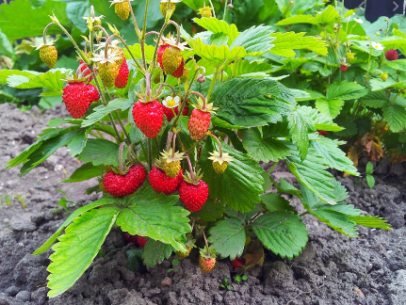

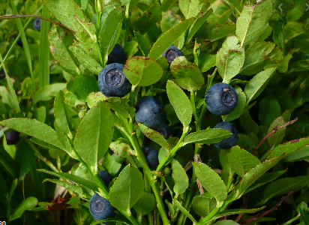

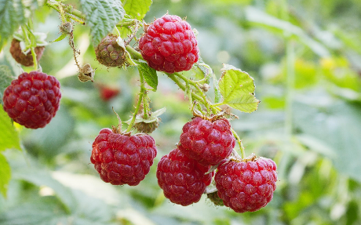

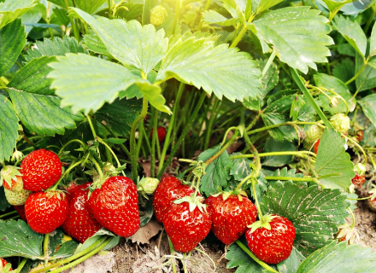

- Proponuje pracę z kartą pracy 39a.
- Dodatkowe karty pracy ( rodzic pomaga przeczytać podane wyrazy w karcie pracy):

